目录

直播对比步骤 1

直播（4G、5G）分开对比步骤 2

**直播对比步骤**

第一步：打开GZProject 软件，点击Play！（注意：根据电脑的分辨率来配置，视频分辨率）

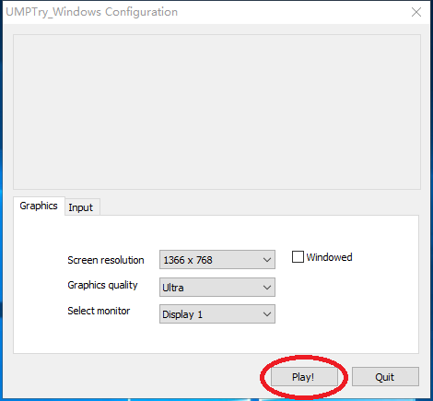

第二步：进入之后，第一个蓝色箭头填写RTMP推流地址，第二个红色箭头填写OBS推流地址

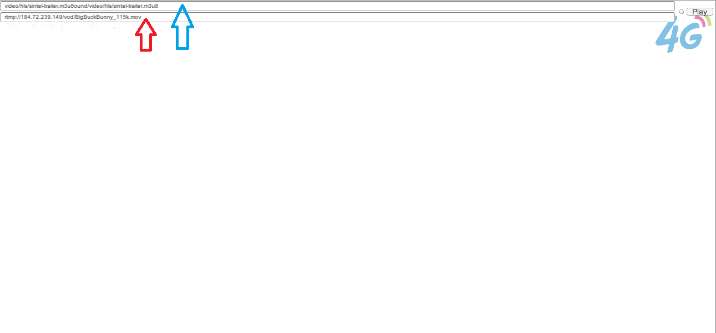

**直播（4G、5G）分开对比步骤**

第一步：首先在桌面创建一个文档，写入RTMP的推流地址OBS的推流地址

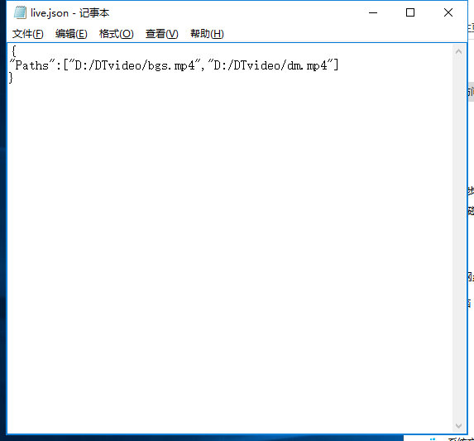

打开GZProject 软件，点击Play！（注意：根据电脑的分辨率来配置视频分辨率）



第三步：打开后，点击5G即可直播

